  **Биківська загальноосвітня школа I-III ступенів**

**Виховний захід**

**«Здоровᶦя це сила. Здоровᶦя-це клас.**

**Хай буде здоровᶦя у вас і у нас!»**

Підготувала

вчитель початкових класів

Остапенко Вікторія Вікторівна

2017.

**Тема. Здоров’я-це сила. Здоров’я-це клас.**

**Хай буде здоров’я у вас і у нас!**

**Мета:** Продовжити знайомити учнів із поняттям «здоров’я», ознаками та чинниками здоров’я. Виховувати у дітей ціннісне ставлення до власного здоров’я та стимулювати бажання дбати про нього. Сприяти усвідомленню учнями необхідності ведення здорового способу життя. Вчити розпізнавати власні корисні й шкідливі звички. Розповісти про корисні звички, які допоможуть зміцнити здоров’я. Прищеплювати інтерес загартовувати свій організм і до занять фізичною культурою.

**Обладнання:** карта подорожі із зупинками; загадки; ілюстрації із зображенням людей, які загартовують свій організм; плакат «Способи загартування»; таблиця «Коли ми миємо руки»; карточки із зображенням овочів і фруктів, які містять вітамін С; сигнальні картки «ТАК» зеленого кольору, сигнальні картки «НІ» червоного кольору.

**Форма проведення**: гра - подорож

Хід заняття

**I.Організація класу.**

**II.Повідомлення теми та мети.**

-Сьогодні ми з вами вирушимо в подорож. Ця подорож буде незвичайна: вона казкова і повчальна. Але спочатку я хочу вам подарувати квітку, але ця квітка не проста. Ця квітка-семицвітка, яка може виконати одне ваше бажання.

-Подивіться на дошку (квітка з пелюстками), давайте прочитаємо, які бажання записані на її пелюстках. (щастя, здоров’я, успіхів у навчанні, гроші, сила, розум, краса)

-Подумайте і скажіть, щоб ви хотіли найбільше, але вибрати можна щось одне. (вислуховую думки дітей)

-Ваші бажання і думки різні. Давайте подумаємо, що ж для людини найголовніше в житті? (здоров’я)

**Створення «асоціативного куща»**

-Діти, з чим у вас асоціюється слово «здоров’я»? (учні відповідають, а вчитель записує на дошці: хороший настрій, правильне харчування, сила, режим дня та інше)

**Слово вчителя.**

-Сьогодні ми з вами будем говорити,

Як ніколи в житті не хворіти,

Як здоров’я міцне мати,

А про ліки і не згадувати!

-Щоб попасти в країну «Здоров’я», нам потрібно пройти декілька зупинок. А подорожувати будемо ось по цій карті.

-Розпочинаємо. Перша зупинка «Чистоти».

**1.Зупинка Чистоти.**

- Діти, скажіть, як вмивається кішка? (вилизує себе язиком)

-А як інші тварини доглядають за собою?(слон з хобота обливає себе водою, мавпи чистять один одного)

-Правильно.

-Не виносять бруду і безладу борсуки. Навесні і восени вони прибирають і ремонтують свої підземні будинки.

-Бурі ведмеді часто купають своїх ведмежат, тримаючи їх за комір.

-Отже, навіть звірі постійно купаються і чистять своє тіло.

**-Діти, відгадайте загадку.**

Мию, мию без жалю,

Мию там, де брудно,

Цю роботу я люблю,

Хоч від неї худну. (мило)

**Метод «Мікрофон»**

-А навіщо нам потрібне мило?(учні висловлюють думки)

**Слово вчителя.**

-Своє тіло ми повинні мити кожного дня. Наша шкіра повинна бути завжди чистою. Приймати ванну ми повинні один раз на тиждень.

-Також постійно треба стежити за чистотою рук. Прийшовши до школи ми з вами за все беремося: торкаємося руками до ручки від дверей, відвідуємо туалет, тримаємо у руках багато різних предметів впродовж дня. Тому на ваші руки можуть потрапити мікроби. Ні в якому разі не беріть руки до рота. Регулярно обрізуйте і не гризіть нігті.

- Діти, давайте разом складемо правила «Коли ми миємо руки милом».

* Руки треба мити перед їдою;
* Після відвідування туалету;
* Після ігор з тваринами;
* Якщо ви звідкись прийшли;
* Після брудної роботи.

-А що нам допоможе перемогти мікроби?(чистота)

-Відгадайте наступну загадку.

**Загадка.**

Білих 30 зубчиків для кучерів і чубчиків

По голівці ходять-волосся в порядок приводять.(гребінець)

-Для чого потрібен гребінець?(відповіді)

-Так, правильно потрібно мити голову, слідкувати за охайністю зачіски, прочісувати власним гребінцем 2-3 рази на день. Зачіски у дівчаток і хлопчиків повинні бути зручними і охайними.

-Слухаєм наступну **загадку:** Чищу зубки кожен день

Дуже добре й швидко

Мені в цьому допоможе

Моя зубна…(щітка)

-Скільки разів треба чистити зуби?(учні висловлюють свої думки).

**Слово вчителя.**

-Щоб зуби були здоровими треба їх чистити вранці і ввечері перед сном. А також 2-3 рази на рік ходити на огляд до зубного лікаря.

-Так чому погано бути брудним і неохайним?(ніхто не захоче дружити з бруднульою).

-Продовжуємо нашу подорож і наступна зупинка «Загартування».

**2.Зупинка «Загартування»**

-Діти, а хто з вас загартовується?

**Метод «Мікрофон»**

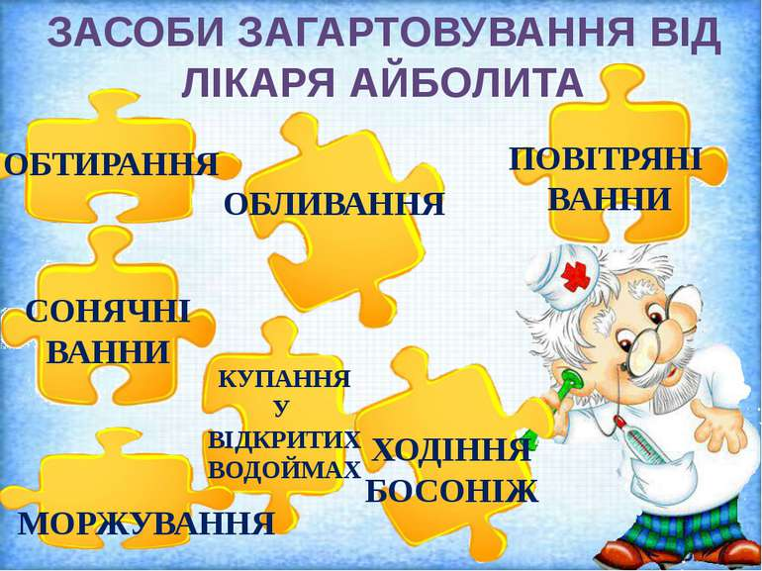-Які є способи загартування?(діти висловлюють свої думки; на дошці малюнки «підказки», як можна загартовуватись)

**Слово вчителя.**

-Діти, для правильного загартування потрібно дотримуватись основних правил загартування.

* Загартовувати організм систематично – щодня протягом тривалого періоду.
* Умови і дозування змінюйте поступово. Повітряні і водні процедури починайте влітку і продовжуйте восени й зимою, поступово знижуючи температуру повітря та води.
* Привчайте організм до систематичного впливу подразників різної сили. Для цього перебувайте на вітрі, на сонці, у воді різної температури.

-Послухайте вірш, який вам підготувала ваша однокласниця.

**Учень:** Повітря, сонце і вода

Для всіх хвороб просто біда.

Тож загартовуватись, друже, слід,

Щоб врятуватися від бід.

На сонце личко підставляй,

Водою тіло обливай, холоду не бійся,

А для сміливості ти смійся.

-Отже, ви тепер знаєте, як можна загартовуватись. І хтось з вас обов’язково буде загартовувати свій організм. А ми продовжуємо подорожувати і наступна наша зупинка «Здорове харчування».

**3. Зупинка «Здорове харчування».**

**Слово вчителя.**

-Нерідко вам доводиться чути фразу «Щоб бути здоровим, потрібно правильно харчуватися!»

-Не всі продукти, якими харчується людина, корисні для здоров’я.

-Правильне харчування-умова здоров’я, неправильне-призводить до хвороб. Від того, яку їжу ви вживаєте, залежить ваше здоров’я.

**Гра «Корисна та шкідлива їжа»**

-Подивіться на дошку, тут картинки з різними продуктами. Завдання таке: відібрати корисні продукти від шкідливих.(один учень виходить до дошки).

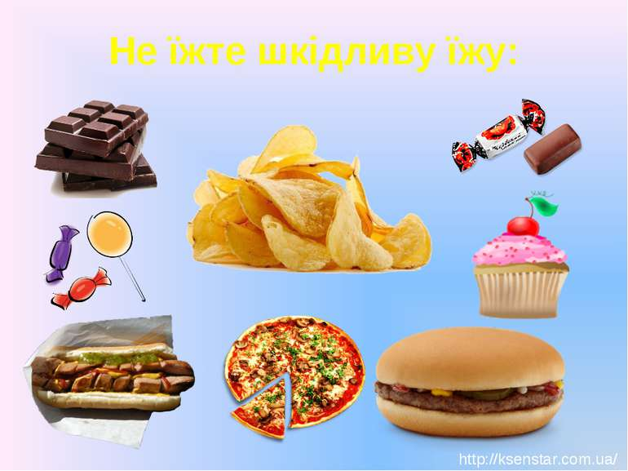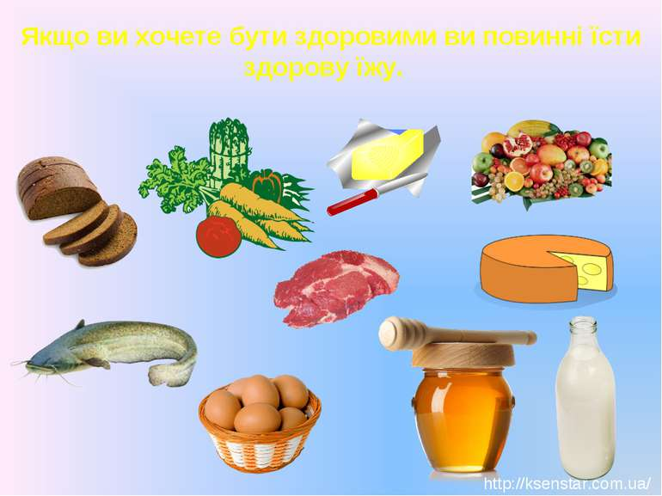-А тепер подивіться і скажіть, чи все правильно?(обговорення)

(картинки роздруковую, і розрізаю кожен продукт окремо; розміщую на дошці в довільному порядку).

**Метод «Мікрофон»**

-Розкажіть, як правильно харчуватися? Що обов’язково повинно входити в наш раціон?(м'ясо, риба, злакові, бобові культури, молочні продукти і обов’язково овочі та фрукти)

**Слово вчителя.**

-А ви знаєте, що білки-це будівельний матеріал для організму.

-Жири-забезпечують організм теплом.

-Вуглеводи-забезпечують роботу м’язів.

-Також для нормального росту і розвитку дитячого організму потрібні вітаміни. Слово «вітамін» походить від латинського слова «vita»-життя. Назва ця не випадкова. Якщо вітамін не вистачає, людина тяжко хворіє.

-Діти, а в яких овочах і фруктах найбільше вітаміну С?(на дошці картинки овочів та фруктів, які містять вітамін С)

-Отже, пограємо в гру ,підсумовуючи те, про що ми дізналися на цій зупинці.

Якщо це корисно-показуємо зелений сигнал, а якщо ні-сидимо червоний.

**Гра «Так чи Ні».**

1).Їсти треба 4 рази на день?(так)

2).Їжа повинна бути різноманітною і збалансованою?(так)

3).Їсти треба швидко, не пережовуючи їжу?(ні)

4).Корисно вживати солодощі та цукор?(ні)

5).Ваш раціон повинен включати-м'ясо, рибу, молоко?(так)

6).Корисно їсти смажену та жирну їжу?(ні)

7).Їжу потрібно ретельно пережовувати?(так)

8).Сіль потрібна людині у великій кількості?(ні)

9).Вітаміни краще вживати в натуральному вигляді?(так)

10).Джерело енергії для організму ліки?(ні)

11).Їжа-наше тепло, енергія, ріст і здоров’я?(так)

-Молодці!

-Рухаємось далі і наступна зупинка « Шкідливі звички».

**4.Зупинка «Шкідливі звички».**

**Слово вчителя.**

-Діти, більшість з вас мають свої звички, хтось гризе нігті на руках, хтось захоплюється грою на комп’ютері, хтось вживає слова-паразити та інші.

-Діти, звички має кожен, та погано, коли вони шкідливі.

-Розгляньте плакат і скажіть, які шкідливі звички руйнують здоров’я?

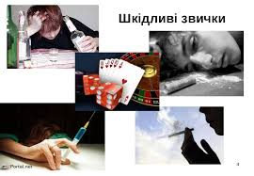-Шкідливі звички-це постійне недотримання

правил гігієни, паління сигарет, вживання спиртних напоїв, наркотичних або токсичних речовин. Ці звички переростають у хворобу, заволодівають тілом людини, її душею, а здоров’я покидає людину назавжди.

**Аналіз ситуації.**

-Послухайте розповідь і допоможіть герою розібратися в його проблемі.

*У мене є два друга: Коля і Толя. Коля дуже самостійний. Він останнім часом став палити і тепер виглядає як дорослий. Дівчата звертають на нього увагу. Але я чув, що це дуже шкідливо: в сигаретах є отрута, він отруює організм. Курять люди частіше хворіють і частіше вмирають.*

*А Толя виглядає не так модно, як Коля з цигаркою. Але Толя завжди бадьорий, веселий і сильний. Він займається спортом.*

*А я все думаю, що мені робити: закурити, як Коля, або спортом зайнятися, як Толя?*

*-*Де місце хлопців, які хочуть потрапити в країну здоров’я: поруч з Толею або з Колею?

Куріння-найпоширеніша шкідлива звичка. Сигарети містять нікотин, отруйні смоли і багато інших канцерогенів.

-Діти, ми говоримо все про шкідливі звички, а подивіться на ці картинки і скажіть, які корисні звички тут зображені.

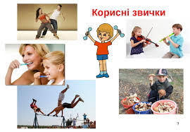

Отже, **Запам’ятайте!**

**-Куріння особливо шкодить дітям. Курці часто хворіють на рак легенів. Намагайся не перебувати в одному приміщенні з курцями. Ніколи не кури. Щоб позбутися куріння, необхідно мати дуже сильну волю.**

-Продовжуємо нашу подорож і наступна зупинка «Режим дня»

**5.Зупинка «Режим дня».**

**Слово вчителя.**

-Правильно розподілити свій час вам допоможе…режим дня.

-Режим дня це основа здорового способу життя. ***Режим-слово французьке і в перекладі означає «управління».***

-В першу чергу це управління своїм часом.

-Але зрештою-і своїм здоров’ям, і своїм життям.

- Діти, пропоную разом скласти наш режим дня.

-На (магнітній) дошці я розвісила картинки із серії «Режим дня», а ви повинні пригадати свій режим дня з самого ранку і послідовно розташувати картинки.

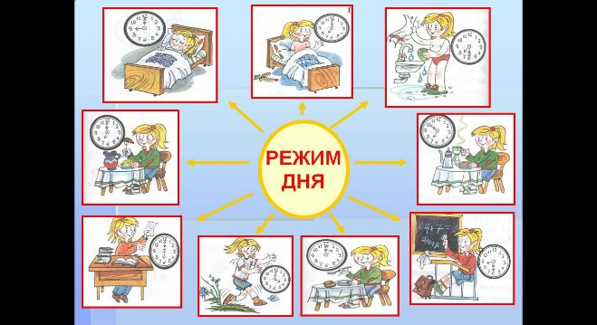

7.00- ранкова зарядка та водні процедури

7.30- сніданок

7.45-дорога до школи

8.00-12.35-заняття в школі

13.00-обід

13.30-15.30-післяобідний відпочинок

15.30-17.00-самопідготовка

17.00-підвечірок

17.30-19.00-прогулянка, ігри на свіжому повітрі

19.00-вечеря

19.30.-21.00.-читання художньої літератури, домашні ігри

21.00.-водні процедури, сон.

Отже, якщо ви будете дотримуватися розпорядку дня- спати, їсти, гуляти, читати, готувати уроки завжди в один і той же час,- вашому організмові буде легко працювати, і ви почуватимете себе здоровими та бадьорими.

**III.Підсумок заняття.**

-Ось ми і завершили нашу подорож і потрапили в країну «Здоров’я».

-Давайте підсумуємо все те про що ми говорили.

-То, щоб бути здоровими, потрібно…

* Багато рухатись
* Мити руки
* Правильно харчуватись
* Не курити
* Побільше перебувати на свіжому повітрі
* Дотримуватись режиму дня і відпочинку.

-Діти, пам’ятайте: Здоров’я-це багатство, яке Господь нам дав

І треба, щоб з дитинства його ти цінував.

Здоров’я не придбаєш, за гроші пам’ятай

Його від Бога маєш про це не забувай.

Разом. Здоров’я-це сила,

Здоров’я-це клас

Хай буде здоров’я у вас і у нас.